Vielen Dank, dass du dir unsere Anschreiben-Vorlage heruntergeladen hast! Es handelt sich hierbei um einen Mustertext, den du, um ihn zu verwenden, individualisieren und inhaltlich anpassen solltest.

Lösche dazu diese Seite aus diesem Dokument und ergänze das Anschreiben mit deinen persönlichen Informationen. Die Seite kannst du ganz einfach löschen, indem du alle Inhalte auf dieser Seite markierst und die Entfernen-Taste („Entf“) drückst.

Wenn du dir beim Erstellen deines Anschreibens unsicher bist und inhaltliche Unterstützung brauchst, empfehlen wir dir den kostenlosen Bewerbungsgenerator von bewerbung2go. Dieser bietet dir einige Hilfestellungen und Designoptionen, mit denen du deine individuelle Bewerbung erstellen kannst.

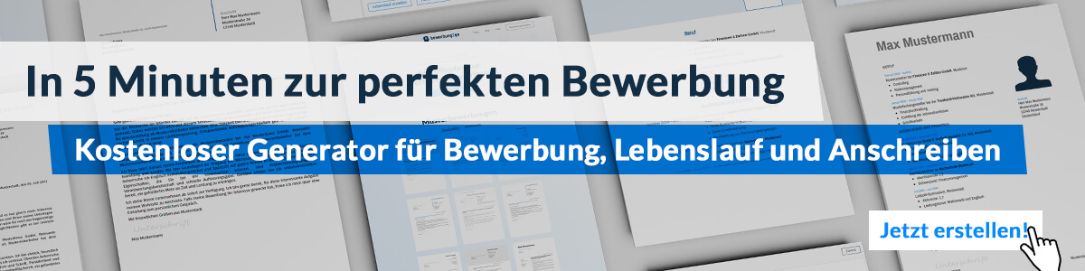
Hier entlang zum kostenlosen Bewerbungsgenerator von bewerbung2go
Arbeitgeber GmbH
Name Nachname
Straße 123
12345 Musterstadt
Musterstadt, 30.07.2026

Bewerbung als Trauerredner

Sehr geehrte Damen und Herren,

in Zeiten des Abschieds ist es besonders wichtig, Trost und Würde zu vermitteln und dem Leben eines geliebten Menschen mit Worten gerecht zu werden. Als Trauerredner mit langjähriger Erfahrung ist es mein Anliegen, den Hinterbliebenen in diesen schweren Momenten zur Seite zu stehen und eine einfühlsame, persönliche Abschiedsrede zu gestalten. Mit dieser Überzeugung bewerbe ich mich bei Ihnen, um Familien in ihrem Trauerprozess zu begleiten und durch meine Worte Trost zu spenden.

In meiner bisherigen Tätigkeit als Trauerredner habe ich zahlreiche Zeremonien geleitet, die individuell auf die Verstorbenen und deren Angehörige abgestimmt waren. Mein Ziel ist es, in enger Zusammenarbeit mit den Hinterbliebenen die einzigartigen Eigenschaften und Lebensgeschichten des Verstorbenen in den Mittelpunkt zu stellen, um so eine persönliche und würdige Erinnerung zu schaffen. Dabei achte ich darauf, die richtigen Worte zu finden, die sowohl Trost spenden als auch die Persönlichkeit des Verstorbenen respektvoll widerspiegeln.

Meine Arbeitsweise zeichnet sich durch Empathie, Zuhören und Feingefühl aus. Es ist mir wichtig, den Trauernden Raum zu geben, ihre Gedanken und Gefühle zu teilen, um daraus eine Rede zu entwickeln, die den individuellen Wünschen der Familie entspricht. Gleichzeitig übernehme ich die organisatorische Abstimmung mit den Bestattungsunternehmen und anderen beteiligten Partnern, um sicherzustellen, dass die Zeremonie reibungslos verläuft.

Ich freue mich darauf, meine Erfahrung und mein Einfühlungsvermögen in Ihr Team einzubringen und den Abschied für Familien in ihrer Trauer zu einem würdevollen und unvergesslichen Moment zu gestalten. Gerne stehe ich Ihnen für ein persönliches Gespräch zur Verfügung.

Mit freundlichen Grüßen
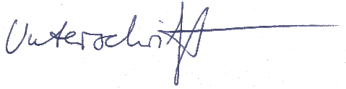

Walter Seifert

